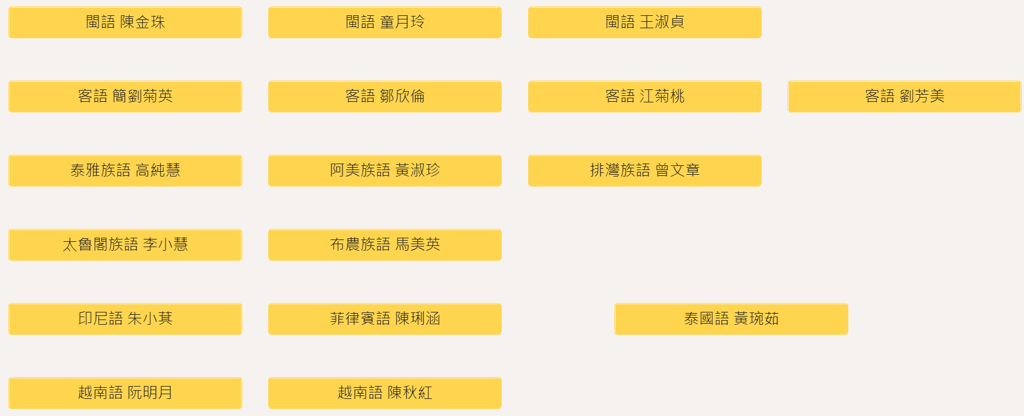

1. 先點選「線上教室」
2. 再點選「語別/教師姓名」

＊請注意！務必先登入學生的Gmail（學號@sdt.cles.tyc.edu.tw），才能正確的進入教室哦！